

高爾夫》亞巡賽最多勝王維拉強，十八座冠軍無人能敵
羅開Golf 頻道2020年5月8日 下午12:56
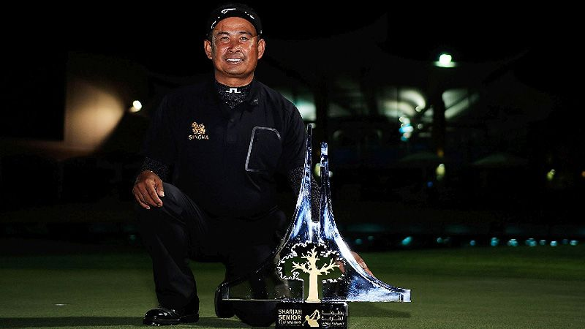
【羅開新聞中心Minsey Weng綜合報導 圖／Asian Tour】成功沒有捷徑，反正就是苦練、苦練、再苦練！泰國選手Thaworn Wiratchant（塔旺‧維拉強）堪稱是亞洲高壇的Vijay Singh（維傑‧辛）和Padraig Harrington（派洛‧哈靈頓），轉職業後繼續埋頭苦幹，不但創下亞巡賽十八勝紀錄，還在2012年成為史上最老的獎金王。
來自曼谷的維拉強，簡直是亞巡賽的發展史，他是1995年亞巡賽成立時的原始會員，多年來只有1998年名列獎金榜六十名外，2003年起每年至少保持十五萬美元的身價，其中七個球季打進前十，包括2005和2012年的兩座獎金王，直到邁入五字頭族群的2016年才開始走下坡，從前一年的十三名退至八十七位。
不像同胞選手Thongchai Jaidee（通昌‧賈弟）取得歐巡賽資格後轉換舞台，維拉強則是亞巡賽的忠實支持者，1996年在Sabah Masters（沙巴名人賽）展開十八勝之旅，不過足足花了五年多時間，才在2001年的Alcatel Singapore Open（新加坡公開賽）贏得另一勝。
就在贏得第二勝後，接下來變容易了，2005年更拿下歐、亞巡賽共站的Enjoy Jakarta Standard Chartered Indonesia Open（印尼公開賽），但維拉強仍以亞巡賽為主戰場。那一年，維拉強單季勇奪四勝，首度登上獎金王寶座，也讓他有機會和賈弟爭奪最多勝王。
當然，維拉強一直是後面的追逐者，不過靠著較多的出場機會，終於在2012年的Queen's Cup（泰后盃）迎頭趕上，後來再添得Worldwide Holdings Selangor Masters（賽藍葛名人賽）和Hero Indian Open（印度公開賽），除了以四十五歲之齡二度稱霸亞巡賽之外，並把最多紀錄推至十五勝。
看起來年紀對維拉強愈來愈不利，但是維拉強2013年在台灣勇奪個人第二座仰德TPC錦標賽，2014年更以四十七歲之齡囊括兩座泰國皇家冠軍：Queen's Cup（泰后盃）和King’s Cup（泰王盃），大大增加未來選手挑戰最多勝的門檻。
小維拉強三歲的賈弟，2000年在Kolon Cup Korean Open（韓國公開賽）突破亞巡賽首勝，十年後在Johnnie Walker Cambodian Open（柬埔寨公開賽）寫下十三勝里程碑，包括四座歐巡賽認可的冠軍，不過隨著重心轉向歐巡賽，只能看著老大哥獨領風騷，但賈弟後來增加四座純歐巡賽冠軍，至今累積八勝。
另一位泰國名將Prayad Marksaeng（普雷德‧馬克森），2017年初以差八天就滿五十一歲的年紀奪得SMBC Singapore Open（新加坡公開賽），加入亞巡賽的十勝俱樂部，而澳洲選手Scott Hend（史考特‧韓德）則在2019年的Maybank Championship（馬來西亞錦標賽）迎來第十勝。

